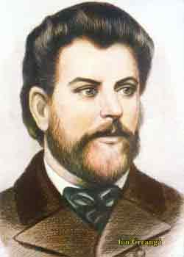
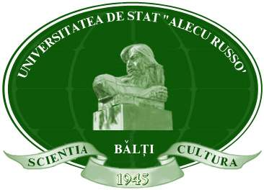

COLLOQUIA PROFESSORUM

Ediţia a I-a

TRADIŢIE ŞI INOVARE ÎN CERCETAREA ŞTIINŢIFICĂ

PROGRAM

Bălţi, 15 ocombrie 2011

Deschiderea lucrărilor Colocviului

Şedinţă plenară

Orele 9.00 – 10.00. Sala de festivităţi, blocul I

Moderator: Maria Şleahtiţchi,
prorector pentru activitatea ştiinţifică
Secretar: Oxana Niculica, metodist

Mesaj de salut
Dr. habil. prof. univ. Gheorghe Popa, rectorul Universităţii

Comunicări:
- Dr. habil. prof. univ. Ion Gagim, Ştiinţa muzicii în contextul
epistemologiei moderne
- Dr. habil. conf. cercet. Boris Boincean, Criza ecologică – consecinţă a crizei morale a societăţii
- Dr. conf. univ. Maria Şleahtiţchi, Literatura ca spaţiu al reprezentării: ce şi cum propune spre „consum” cititorului

Lansarea volumului
Abordarea prin competenţe a formării universitare:
probleme, soluţii, perspective

Pauză de cafea: 10.00 – 10.20

Şedinţe în secţiuni şi ateliere: 10.20 – 12.00
Moderator : Veronica Brăduleac
- Grad didactic superior. Condratiuc Elena, Eficientizarea predării-învăţării biologiei prin intermediul reprezentărilor iconice
- Grad didactic doi. Bucătaru Cătălina, Strategii de motivare a învăţării la lecţiile de matematică
- Grad didactic doi. Tcaci Maria, Formarea/stimularea motivaţiei învăţării la lecţia de geografie prin strategii didactice centrate pe elev
- Grad didactic doi. Cruşevan Tatiana, Evaluarea ca instrument de apreciere a competenţelor la lecţia de istorie
- Grad didactic doi. Postolache Iulia, Modalităţi de evaluare în cadrul lecţiilor de educaţie tehnologică şi metodica predării în contextul Educaţiei centrate pe cel ce învaţă (ECC)
- Grad didactic doi. Beţivu Aurelia, Diferenţierea – strategie educaţională centrată pe elev
- Grad didactic superior. Gradinaru Lilia, Metode de realizare a obiectivelor ce ţin de cunoaşterea şi utilizarea elementelor de bază a limbajului muzical

Pauză de cafea: 12.00 – 12.20

Şedinţe în secţiuni şi ateliere: 12.20 – 13.30
Moderator : Veronica Brăduleac
- Grad didactic întîi. Oliva Ferdinand, Dezvoltarea creativităţii artistice a elevilor la lecţiile de educaţie plastică în clasele primare
- Doctorand. Petic Mircea, Automatizarea procesului de creare a resurselor lingvistice computaţionale
- Doctorand. Ivasîşen Natalia, Caragialismul în critica literară din Basarabia
- Masterand. Garcuşa Liudmila, Elaborarea cursului opţional liceal la floristică

Închiderea lucrărilor Colocviului
Şedinţă plenară
Orele: 13.30 – 14.15. Sala de festivităţi, blocul I

Moderator: Maria Şleahtiţchi,
prorector pentru activitatea ştiinţifică
Secretar: Oxana Niculica, metodist

Discursuri de totalizarea a lucrărilor Colocviului

- Dr. habil. prof. univ. Pavel Topală, decanul Facultăţii de
Ştiinţe Reale
- Dr. conf. univ. Ludmila Cabac, decanul Facultăţii de Limbi şi Literaturi Străine
- Dr. habil. prof. univ. Ion Gagim, decanul Facultăţii de Ştiinţe ale Educaţiei şi Arte
- Dr. conf. univ. Stanislav Statnic, decanul Facultăţii de Ştiinţe ale Naturii şi Agroecologie
- Grad didactic întîi. Olga Elpujan, directorul Colegiul Pedagogic şi Liceul Teoretic „Ion Creangă”
- Grad de calificare superior. Elena Harconiţă, directorul Bibliotecii Ştiinţifice Universitare
- Dr. conf. univ. Maria Şleahtiţchi, prorector pentru activitatea ştiinţifică

Comitetul de organizare

Preşedinte al comitetului de organizare, Dr. conf. univ. Maria Şleahtiţchi
Membri:
Dr. habil. conf. univ. Vasilii Şaragov
Dr. conf.univ. Valeriu Guţan
Dr. conf. univ. Nina Socoliuc
Drd. lect. univ. Oxana Chira
Grad didactic doi. Prof. Veronica Brăduleac
Grad de calificare superior Lina Mihăluţă

